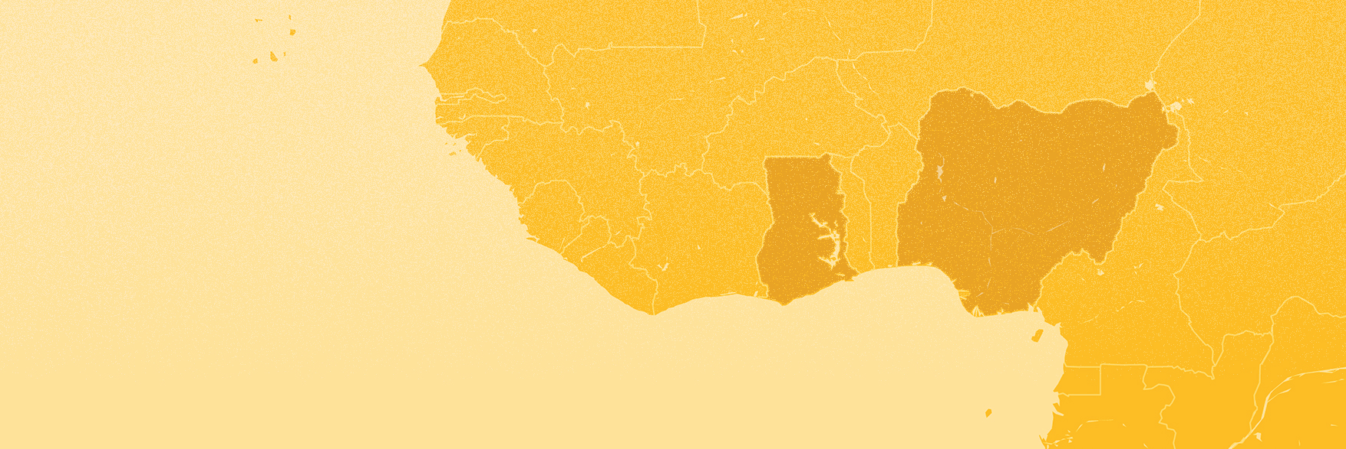
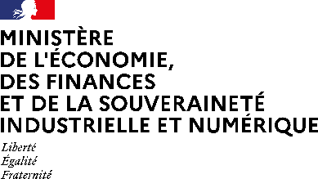

Direction générale du Trésor

BRÈVES ÉCONOMIQUES
Nigeria & Ghana

Une publication du SER d’Abuja
Semaine du 16 février 2026
Nous rappelons à notre très cher lectorat que le Service économique régional d’Abuja publie régulièrement sur l’actualité économique franco-nigériane et sur ses activités dans le pays à travers sa page LinkedIn. Il en est de même pour le Service économique d’Accra, sur LinkedIn.
English summary
Nigeria
- Inflation eases to 15.1% in January 2026, with first month-on-month deflation recorded ;
- NGX records its first commercial paper listing ;
- President Tinubu signs Executive Order to reallocate oil and gas public revenues;
- Petrol prices decline by 12% in 2025;
- Nigeria centralises pharmaceutical procurement for health facilities.

Ghana
- Government settles GHS 10bn (USD 909 M) in interest payments
- Ghana Cuts Cocoa Producer Price ;
- Steering Committee launched to oversee banks’ stock market listings;
- President Mahama enacts the 24-Hour Economy Law.

LE CHIFFRE À RETENIR
253%

Les bons du Trésor ghanéens enregistrent une sursouscription de 253 % dans un contexte de baisse des rendements.

Nigeria :
L’inflation enregistrée à 15,1% en janvier 2026, avec une première déflation d’un mois à l’autre ; Première cotation de billets de trésorerie sur le NGX ; Le Président Tinubu signe un décret visant à réorienter les recettes publiques pétrolières et gazières ; Le prix moyen de l’essence recule de 12 % en décembre 2025 ; Le Nigeria centralise l’approvisionnement en médicaments des établissements de santé.
Ghana :
Le gouvernement honore 10 Md GHS (909 M USD) d’intérêts ; Le Ghana ajuste à la baisse le prix d’achat du cacao ; Inauguration d’un comité chargé d‘encadrer l’entrée en bourse des banques ; Le Président Mahama promulgue la loi sur la 24-Hour Economy.

Nigeria
L’inflation enregistrée à 15,1% en janvier 2026, avec une première déflation d’un mois à l’autre
Le Bureau national des statistiques nigérian (NBS) a publié les résultats d’inflation du pays pour le mois de janvier 2026.
Le Nigeria enregistre 15,1% d’inflation en janvier en glissement annuel après 15,2% en décembre et 17,3% en novembre, en baisse continue depuis mars 2025. Le mois de janvier marque une première déflation d’un mois à l’autre, à -2,9%, indiquant la baisse des prix à la suite de la période des fêtes, notamment pour les denrées alimentaires de base. La modération des prix de l’énergie et notamment du carburant, ainsi que de bonnes conditions d’approvisionnement expliquent également ce résultat. L’appréciation du naira en janvier (+3,2% par rapport au dollar) a en parallèle réduit les coûts des importations.
L’inflation alimentaire, principal moteur de l’inflation historiquement, s’est établie à 8,9% en janvier en glissement annuel, et poursuit sa diminution significative depuis août (10,8% en décembre, après 14,2% en novembre et 16,3% en octobre), les prix ont diminué de 6,0%, marquant le quatrième mois de déflation alimentaire en 2025. L’inflation sous-jacente reste élevée malgré une diminution, à 17,7% après 18,6% en décembre et 20,6% en novembre, en déflation mensuelle également (-1,7%).
Après une première baisse des taux en septembre (-50 pdb, de 27,5% à 27%) puis son maintien en novembre, le Comité de politique monétaire se réunira à nouveau les 23 et 24 février.
Évolution de l’inflation d’un mois à l’autre depuis 2023
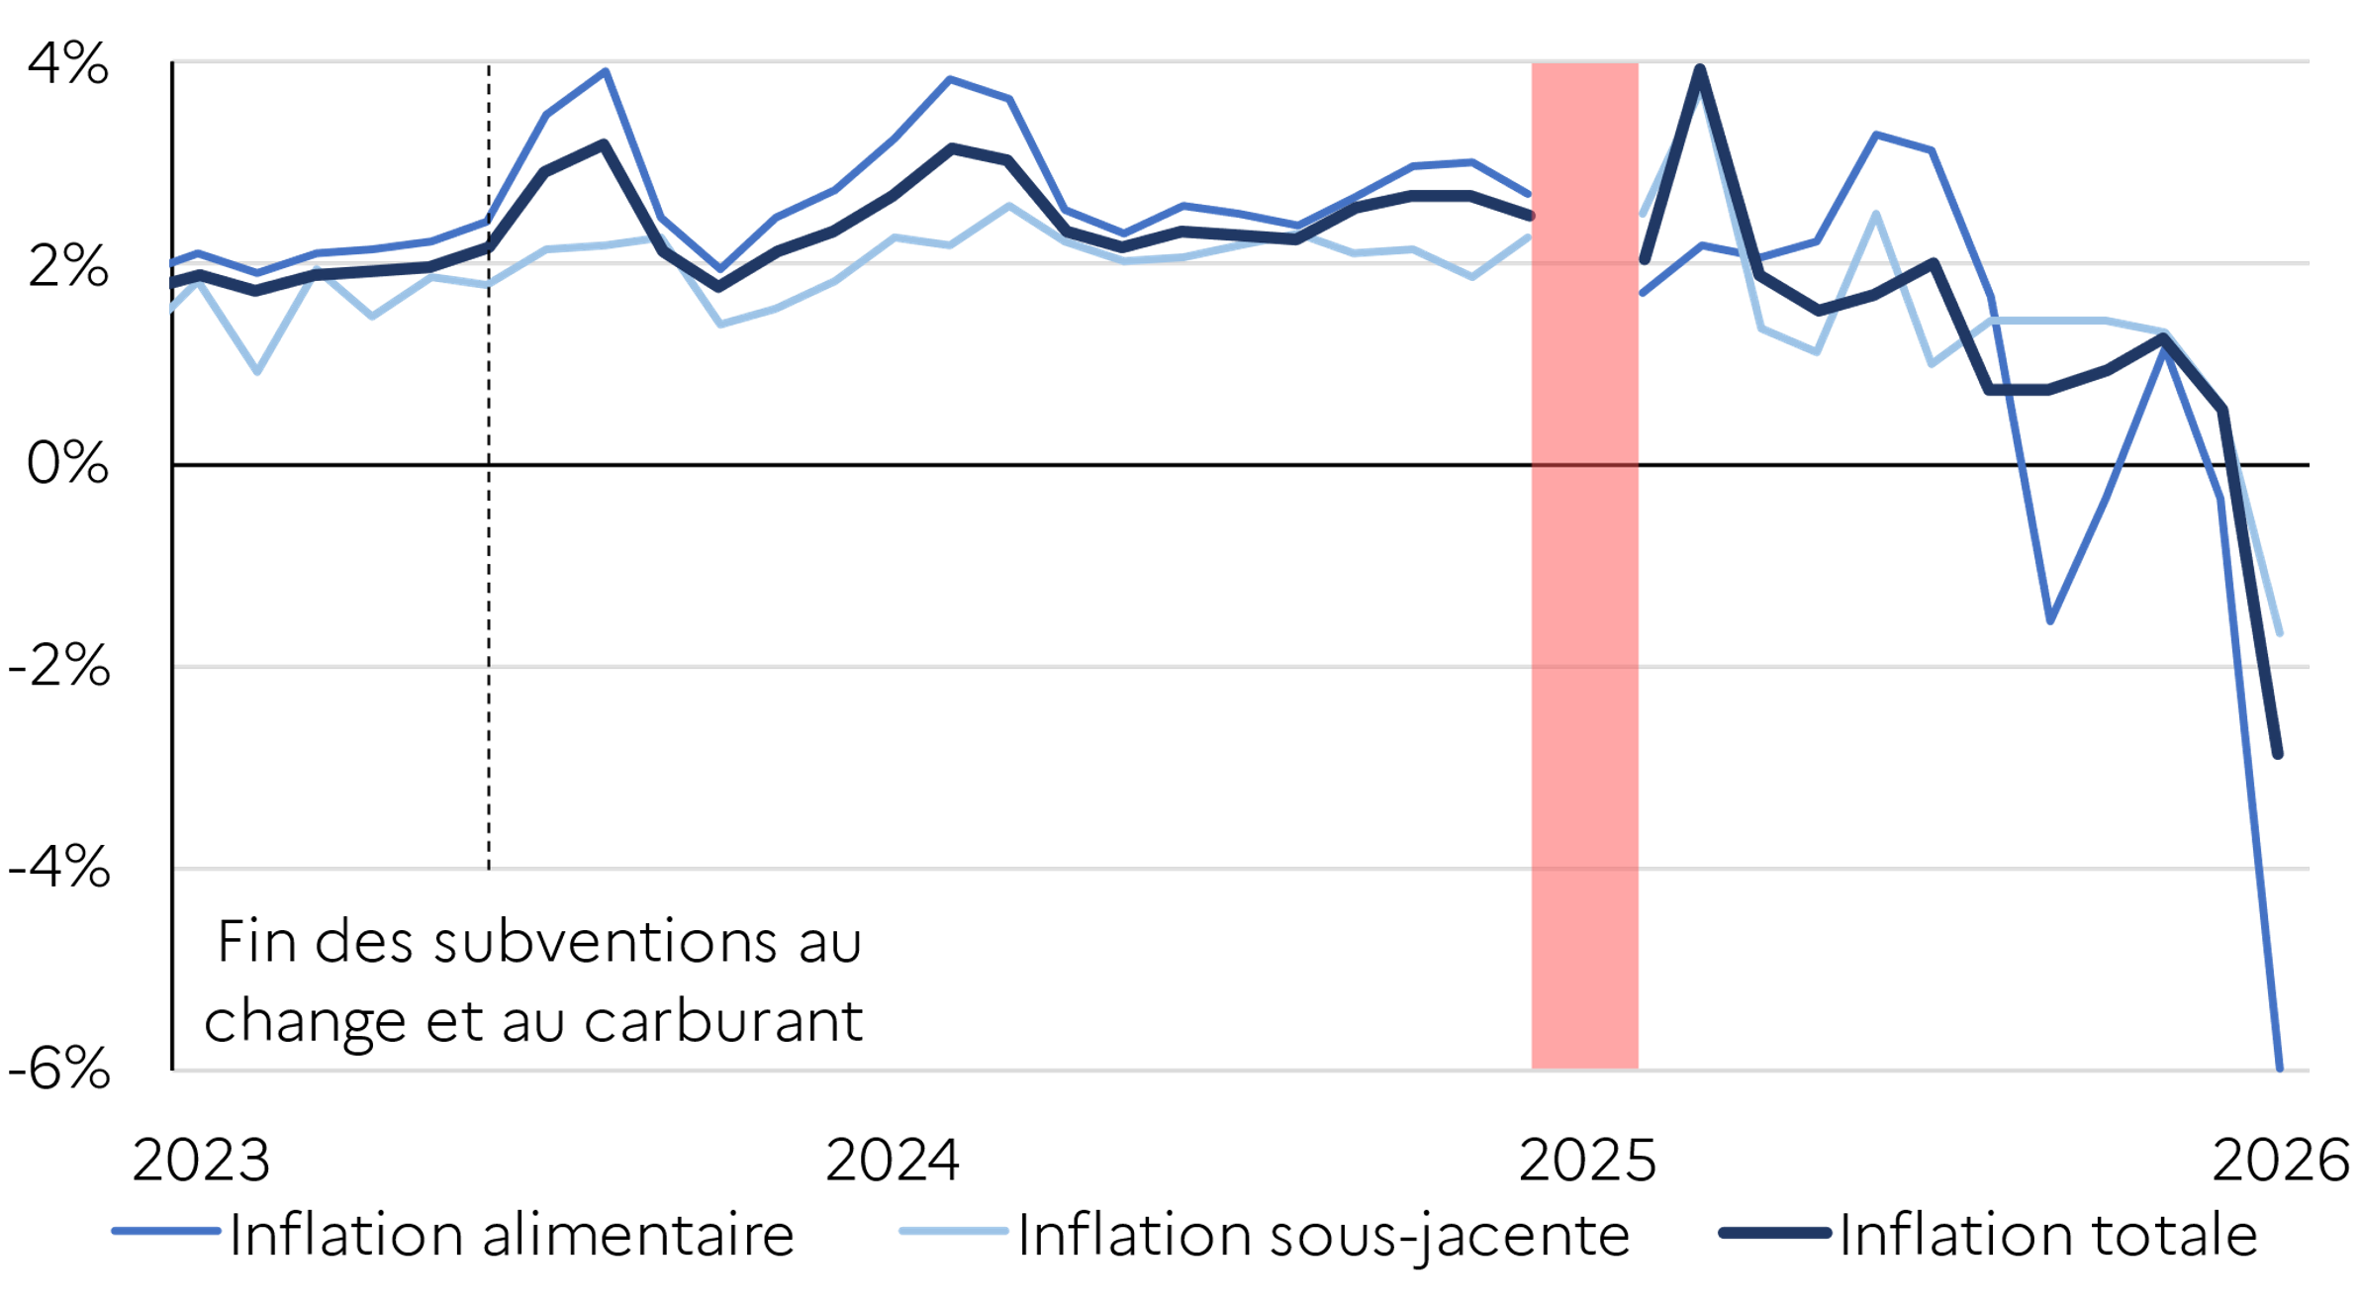
Source : National Bureau of Statistics NBS
Clef de lecture : L’inflation de décembre 2025 à janvier 2026 s’est établie à -2,9% (courbe bleu foncé), -6,0% pour l’inflation alimentaire (courbe bleue) et -1,7% pour l’inflation sous-jacente (courbe bleu clair).
Première cotation de billets de trésorerie sur le NGX
La Nigerian Exchange Limited (NGX), première place boursière du pays, a procédé à la première cotation de billets de trésorerie (Commercial Papers) de son histoire. Cette opération intervient à la suite du lancement, l’an dernier, par la NGX, du cadre réglementaire dédié spécifiquement à ce type d’instrument, utilisé par les entreprises comme outil de financement de court terme.
Dangote Cement Plc a admis à la cote les séries 1 et 2 de son programme d’émission, pour un montant total de 119,87 Md NGN, dans le cadre d’un plafond autorisé de 500 Md NGN. Les titres à 181 jours, d’un montant de 19,9 Md NGN (15 M USD) offrent un rendement de 17,5%, tandis que les titres à 265 jours, représentant 99,9 Md NGN (74 M USD), présentent un rendement de 19,0%.
Le Président Tinubu signe un décret visant à réorienter les recettes publiques pétrolières et gazières
Le Président Tinubu a signé un décret exécutif destiné à réaligner les flux de recettes pétrolières et gazières sur les exigences constitutionnelles et à renforcer la transparence budgétaire. Le texte prévoit notamment la suspension de certains prélèvements opérés par la compagnie pétrolière nationale (NNPC), en particulier les frais de gestion de 30% appliqués en sus des 20% de retenues sur les revenus. Ces montants seront désormais directement reversés au Comité de répartition des comptes de la Fédération (FAAC). Le décret procède par ailleurs à une clarification des compétences respectives des régulateurs sectoriels. Il est entré en vigueur, à compter du 13 février 2026.

Le prix de l’essence recule de 12% sur 2025
Selon les données publiées par le Bureau national des statistiques (NBS), le prix moyen payé par les consommateurs pour l’essence automobile s’est établi à 1 048 NGN/litre (0, 66 EUR) en décembre 2025, soit une diminution de 11,8% en glissement annuel.
Alors que le prix de l’essence a poursuivi sa hausse jusqu’en mars 2025 (1262 NGN/l), dans le contexte de la réforme du secteur pétrolier et de la suppression des subventions au carburant, une inflexion s’observe désormais. L’intensification de la concurrence par les prix – consécutive à la montée en puissance de la raffinerie Dangote, qui a atteint son plein régime ce mois-ci – contribue significativement à cette dynamique.
L’évolution des prix des carburants au Nigeria constitue un indicateur particulièrement sensible : elle préfigure les variations du pouvoir d’achat des ménages et, par conséquent, l’évolution de leurs conditions de vie.
Le Nigeria centralise l’approvisionnement en médicaments des établissements de santé
Le gouvernement fédéral du Nigeria a signé un protocole d’accord visant à créer Medipool, un organe conçu pour regrouper la demande en produits pharmaceutiques et en fournitures médicales des établissements publics et privés. Cette initiative vise à optimiser les achats groupés et la négociation des prix, à améliorer l’efficacité de la chaîne d’approvisionnement et à élargir l’accès des populations nigérianes à des produits de santé de qualité.
Medipool organisera prochainement un exercice de préqualification des fournisseurs pour 2026, qui nécessite une pré-inscription.

Ghana
Le gouvernement honore 10 Md GHS (909 M USD) d’intérêts
Le ministère des Finances du Ghana a annoncé le versement de 10 Md GHS (909 M USD) d'intérêts aux détenteurs d'obligations dans le cadre du programme d'échange de la dette intérieure (DDEP), marquant ainsi le sixième règlement de coupon depuis le lancement de la restructuration.
Il s'agit du deuxième versement consécutif effectué intégralement en liquidité, sans recours à l’émission de nouveaux titres du Trésor pour régler cette échéance. Ce mode de règlement reflète une amélioration de la trésorerie de l'État et contribue à normaliser ses relations financières avec les détenteurs de titres domestiques.
Lancé en décembre 2022, le Programme d'Échange de la Dette Domestique (DDEP) vise à alléger le service de la dette et à restaurer sa soutenabilité après une période de fortes turbulences. Il s’appuie sur le remplacement des anciennes obligations par de nouveaux titres assortis de maturités allongées et de taux d’intérêt réduits.
Le gouvernement a réaffirmé son engagement à honorer les prochaines échéances du DDEP, invoquant des réserves budgétaires plus conséquentes, l'amélioration des fondamentaux macroéconomiques et la baisse de l'inflation, ce qui devrait restaurer la confiance des investisseurs nationaux et internationaux.
Le Ghana ajuste à la baisse le prix d’achat du cacao
Dans le cadre de la réforme du secteur du cacao, le Ghana a annoncé, le 12 février 2026, une baisse du prix d’achat des fèves aux planteurs, ramené de 58 000 GHS (environ 5 270 USD) à 41 392 GHS (environ 3 700 USD) par tonne pour le reste de la saison 2025/26.
Cette décision intervient dans un contexte de chute des prix internationaux, passés d'une moyenne de 7 200 USD la tonne à 4 100 USD fin 2025, rendant le cacao ghanéen moins compétitif, et dégrade la liquidité du régulateur du secteur, le Ghana Cocoa Board (Cocobod). Le Comité de révision des prix aux producteurs précise que cet ajustement d’urgence vise à rétablir la compétitivité à l’exportation tout en assurant aux planteurs une rémunération correspondant à 90% de la valeur brute actuelle des fèves, contre un minimum de 70% dans le futur cadre légal.
Au-delà de la baisse soudaine des cours du cacao, la réforme s’inscrit dans un effort plus large de redressement d’un secteur fragilisé ces dernières années. La situation financière du Cocobod s’était fortement dégradée, avec un défaut de paiement sur ses titres de créances en 2023 et l'échec du modèle traditionnel de prêt syndiqué. Celui-ci reposait sur la levée annuelle de fonds auprès d’un consortium de banques internationales pour préfinancer l’achat des fèves, adossée à des ventes anticipées de la récolte dont les recettes servaient au remboursement. La production a enregistré une chute historique de 45% lors de la saison 2023/24, entraînant le report de plus de 300 000 tonnes de contrats conclus à des prix très inférieurs aux cours du marché et une perte de recettes supérieure à 1 Md USD.
Pour pérenniser le secteur, les autorités souhaitent engager une réforme structurelle en abandonnant les emprunts internationaux au profit de "Cocoa Bonds" domestiques et en imposant la transformation locale de 50% de la récolte dès 2026. En parallèle, une restructuration financière massive est lancée pour apurer les dettes du Cocobod, incluant la conversion en fonds propres d’une partie des dettes envers le ministère des Finances et la Banque centrale du Ghana, ainsi que le transfert au ministère des Routes et Autoroutes des passifs liés aux routes cacaoyères, ramenés à 4,35 Md GHS (395 M USD).
Cette nouvelle discipline budgétaire s'accompagne d'un relais de financement extérieur : le ministre des Finances Cassiel Ato Forson a annoncé l’octroi d'un prêt de 500 M USD de la Banque mondiale pour la construction de routes agricoles, notamment dans les zones de production de cacao, sans que le calendrier ne soit détaillé.
Inauguration d’un comité chargé d’encadrer l’entrée en bourse des banques
La Banque centrale du Ghana (BoG) a mis en place des comités techniques chargés d’élaborer et de superviser le cadre d'introduction en bourse des banques commerciales à la Ghana Stock Exchange (GSE).
L'objectif du Gouverneur, le Dr Johnson Pandit Asiama, est de mieux mobiliser l’épargne domestique de long terme, dans un contexte où les actifs des fonds de pension ghanéens dépassent les 100 Md GHS (9 Md USD), afin de les orienter vers le financement en fonds propres du secteur bancaire.
Cette initiative ambitionne de renforcer la transparence et la discipline de marché tout en favorisant un ancrage plus local de l’actionnariat bancaire, encore largement sous contrôle étranger ou étatique. En transformant l'épargne domestique de long terme en fonds propres pour les banques, la BoG espère stabiliser le système financier et améliorer l’efficacité avec laquelle ses décisions de taux et de liquidité se répercutent sur le financement de l’économie.

Le Président Mahama promulgue la loi sur la 24-Hour Economy
Lors d’une cérémonie officielle tenue à Jubilee House à Accra, le Président Mahama a signé le 24-Hour Economy Authority Bill, 2025, transformant en loi sa politique phare de relance économique.
Le programme « 24-Hour Economy & Accelerated Export Development (24H+) » vise à structurer un écosystème industriel avec pour objectifs : (i) d’affermir la croissance et la compétitivité et, partant, (ii) de tirer le meilleur parti des opportunités que pourraient offrir la mise en place progressive de la Zone Economique de Libre Echange Africaine (ZLECAf). L’exercice 2025 (première année de l’actuel mandat du Président Mahama), a été consacré à la conception du programme et à la mise en place de son cadre institutionnel et de gouvervance.
Le texte institue la création de la « 24-Hour Economy Authority », chargée de coordonner les initiatives publiques et privées, de lever les contraintes réglementaires et de favoriser un environnement propice à une activité économique organisée en plusieurs rotations.

La direction générale du Trésor est présente dans plus de 100 pays à travers ses Services économiques.
Pour en savoir plus sur ses missions et ses implantations :
www.tresor.economie.gouv.fr/tresor-international
Responsable de la publication : Service économique d’Abuja
camille.nasser-buchet@dgtresor.gouv.fr
Rédaction : SER d’Abuja, Antenne à Lagos, SE d’Accra
Abonnez-vous : tom.giudice@dgtresor.gouv.fr

